LAMPIRAN

Lampiran 1!
Daftar Responden
NO. | Nama Siswa | Kelas | Sekolah
1. | Adinda Zahara | VIII | SMP N 14
2. | Ahmad Fauzan Ma`arif | VIII | SMP N 14
3. | Akbar Syahriza | VIII | SMP N 14
4. | Al Azid Syahputra | VIII | SMP N 14
5. | Anastasya Putri Matondang | VIII | SMP N 14
6. | Anggung Rafifah Ramadhani | VIII | SMP N 14
7. | Annisa Putri | VIII | SMP N 14
8. | Dinda Fitriayani | VIII | SMP N 14
9. | Ferri Tri Efriza | VIII | SMP N 14
10. | Hanny Filia Azzuhra | VIII | SMP N 14
11. | Ilwy Azzahra Putri Kurniawan | VIII | SMP N 14
12. | Jodi Hasan | VIII | SMP N 14
13. | M. Rafli | VIII | SMP N 14
14. | Mhd Farel | VIII | SMP N 14
15. | Michael Kirana Siadari | VIII | SMP N 14
16. | Muhammad Baghas Dwi Andra | VIII | SMP N 14
17. | Muhammad Faiz Idraki | VIII | SMP N 14
18. | Naifa Alisya | VIII | SMP N 14
19. | Novalino Heldiansyah | VIII | SMP N 14
20. | Nur Azmi Angraini Siregar | VIII | SMP N 14
21. | Reihan Kirana Siadari | VIII | SMP N 14
22. | Rizky Deny Adityawan | VIII | SMP N 14
23. | Sandini Citra Olivia Sihombing | VIII | SMP N 14
24. | Saskia Ramadhani Dalimunthe | VIII | SMP N 14
25. | Sheysya Irwan | VIII | SMP N 14
26. | Tengku Asmirandah Syaaqirah | VIII | SMP N 14
27. | Uca Arafah | VIII | SMP N 14
28. | Wan Luna Fahira | VIII | SMP N 14
29. | Yamnas Ashari | VIII | SMP N 14
30. | Zikra Elfida Syakira | VIII | SMP N 14
31. | Zulkarnain Hasibuan | VIII | SMP N 14
32. | Alexander Mario Nabel S | VIII | SMP N 14
33. | Anggita M Sinaga | VIII | SMP N 14
34. | Chinta B Purba | VIII | SMP N 14
35. | Christ G Ginting | VIII | SMP N 14
36. | Christin R M Marbun | VIII | SMP N 14
37. | Cicilia M Togatorop | VIII | SMP N 14
38. | Clara N Sidabutar | VIII | SMP N 14
39. | Claudia C B Siahaan | VIII | SMP N 14
40. | Egi A Sinaga | VIII | SMP N 14
41. | Eko Dian P Manullang | VIII | SMP N 14
42. | Elly C A Purba | VIII | SMP N 14
43. | Eva Ria C Purba | VIII | SMP N 14
44. | Ester B Guning | VIII | SMP N 14
45. | Greesy C Br.Sebayang | VIII | SMP N 14
46. | Gulfan Rumapea | VIII | SMP N 14
47. | Imelda Anggriani | VIII | SMP N 14
48. | Indah Permata Cinta Uli | VIII | SMP N 14
49. | Indri D Manik | VIII | SMP N 14
50. | Jones M W Girsang | VIII | SMP N 14
51. | Juwita Br.Haloho | VIII | SMP N 14
52. | Kindly Juliana | VIII | SMP N 14
53. | Marselina Br.Marpaung | VIII | SMP N 14
54. | Nadia K Saragih | VIII | SMP N 14
55. | Nadine N J Aritonang | VIII | SMP N 14
56. | Naditya L Simanjuntak | VIII | SMP N 14
57. | Nathan A Lumbantoruan | VIII | SMP N 14
58. | Rafael F Nababan | VIII | SMP N 14
59. | Rice Pinlai | VIII | SMP N 14
60. | Rizky Ananda Kurniawan | VIII | SMP N 14
61. | Sondang R J C Gurning | VIII | SMP N 14
62. | Alvino Joice Siahaan | VIII | SMP N 14
63. | Angelily Abelina Lumbantoruan | VIII | SMP N 14
64. | Arga Andika Gorga Pangeribuan | VIII | SMP N 14
65. | Cinta Rumondang | VIII | SMP N 14
66. | Cintiara Pasaribu | VIII | SMP N 14
67. | Elsa Debora | VIII | SMP N 14
68. | Febianti Simanjuntak | VIII | SMP N 14
69. | Gabriel Christian Simorangkir | VIII | SMP N 14
70. | Gladis Triwulandasari Sirait | VIII | SMP N 14
71. | Indri Oni Lucky Sitompul | VIII | SMP N 14
72. | Jennifer Agustina Saragih | VIII | SMP N 14
73. | Jonius Laia | VIII | SMP N 14
74. | Kayla Pratiwi Sidabutar | VIII | SMP N 14
75. | Lasro Arina M. Sitinjak | VIII | SMP N 14
76. | Maychael Silaban | VIII | SMP N 14
77. | Natasya | VIII | SMP N 14
78. | Osion Berutu | VIII | SMP N 14
79. | Philip Simanjuntak | VIII | SMP N 14
80. | Rispvik | VIII | SMP N 14
81. | Sanjena | VIII | SMP N 14
82. | Sarah Margaretha Panjaitan | VIII | SMP N 14
83. | Try Dolly Thimotius Lubis | VIII | SMP N 14
84. | Valesia Pasaribu | VIII | SMP N 14

Lampiran 2!
Instrumen Tes Angket
- Saat Darurat Covid 19 ini, media apakah yang digunakan untuk pembelajaran Online.... ?
  - WA group
  - Google class room
  - Video conference
  - Video offline/online by you tube dosen internal
  - Video offline/online you tube dari diluar dosen internal
  - Video conference zoom
- Saat darurat Covid19 ini, apakah seluruh kegiatan pembelajaran terlaksana dengan baik (terstruktur, sesuai jadwal, terkoordinasi)...? Jika lainnya (sebutkan kegiatan pembelajaran yang secara garis besar sudah terstruktur sesuai jadwal atau yang tidak)
- Kurang
- Cukup
- Baik
- Sangat Baik
- Saat darurat Covid 19 ini, berapakah alokasi dana yang digunakan untuk pembelian kuota internet? jika lainnya (sebutkan kisaran Dana yang digunakan dalam waktu 1 bulan)...?
- Kurang dari Rp 50.000
- Rp 50.000 - Rp 100.000
- Rp 100.000 - Rp 200.000
- Diatas Rp 200.000
- Saat mengikuti kegiatan pembelajaran dengan sistem Aplikasi Zoom Online, apakah Anda memiliki kendala dengan sinyal internet....?
- Ada kendala
- Tidak ada kendala
- Saat Darurat Covid-19 ini, media apakah yang dinilai efektif untuk pembelajaran Online....?
- Video conference zoom
- Video offline
- skype
- Chating via WA Group
- Google class room
- Saat pandemi Covid-19 ini. Apakah anda mudah pembelajaran Online dapat digunakan...?
- Sulit
- Cukup
- Mudah
- Sangat Mudah
- Disaat pandemi covid-19 ini Bagaimana interaksi Guru dan siswa menggunakan sistem Aplikasi Zoom Online....?
- Kurang
- Cukup
- Baik
- Sangat Baik
- Apakah Anda tertarik mengikuti pembelajaran Zoom Online....?
- Sama sekali tidak tertarik
- Kurang tertarik
- Cukup tertarik
- Sangat tertarik
- Apakah pembelajaran Online ini sudah dilakukan untuk digunakan menguasai Learning objective baik les bimbel, sekolah, pratikum, CSL...? Catatan lebih spesifik : (Sebutkan kegiatan pembelajaran yang bisa untuk mencapai LO, yang mana yang tidak/kurang)
- Tidak
- Kurang
- Cukup
- Sangat Menguasai
- Bagaimana kualitas bahan ajar/pengajaran yang disajikan dalam pembelajaran menggunakan sistem Zoom Online....?
- Tidak Berkualitas
- Kurang Berkualitas
- Cukup Berkualitas
- Sangat Berkualitas
- Bagaimana respon siswa kelas VIII dalam pembelajaran Aplikasi Zoom Online, selama pandemi Covid-19....?
- Tidak Semua
- rata-rata
- Semua
- Sangat baik
- Apakah anda setujuh dengan pembelajaran sekarang ini melalui sistem Aplikasi Zoom Online...?
- Tidak setujuh
- Setujuh
- Menurut anda apakah penting belajar Bahasa Indonesia bagi sekolah khususnya sekolah menegah pertama....?
- Sangat penting
- Penting
- Penting sekali
- Biasa saja
- Apakah Anda menyukai belajar Bahasa Indonesia melalui sistem Aplikasi Zoom Online...?
- Sangat menyukai
- Tidak suka
- Biasa-biasa saja
- Suka sekali
- Apakah seorang siswa mampu belajar sendiri tidak tergantung dengan orang lain dengan sistem pembelajaran Online....?
  - Bisa
  - Bisa jadi
  - Biasa saja
  - Sangat bisa
- Apakah seorang guru bisa memahami kelemahan dan kelebihan siswa dalam sistem pembelajaran dengan Aplikasi Zoom Online dalam pendemi Covid-19...?
  - Biasa saja
  - Bisa
  - Sangat bisa
  - Bisa jadi
- Apakah respon anda dapat menyelesaikan tugas yang di berikan guru mata pelajaran bahasa Indonesia dengan sistem Aplikasi Zoom Online...?
  - Sangat bisa
  - Mampu
  - Menguasai
  - Tidak mampu
- Bagaimana kemampuan Anda untuk berfikir kritis dalam menyelesaikan tugas bahasa Indonesia menggunakan Aplikasi Zoom Online....?
  - Sangat ragu-ragu
  - Mampu
  - Biasa saja
  - Santai saja
- Selama Covid-19 ini diterapkan dalam pembelajaran bahasa Indonesia dengan sistem Aplikasi Zoom Online!. siapa yang kamu ajak untuk berdiskusi dalam kegiatan belajar....?
- Orang lain
- Orang tua
- Teman/Krabat
- Diri sendiri
- Apakah anda merespon pembelajaran bahasa Indonesia dengan meng gunakan Aplikasi Zoom Online...?
- Hampir semua
- Rata-rata
- Semua
- Pribadi

PEDOMAN WAWANCARA
A. Untuk Kepala Sekolah SMP NEGERI 14 MEDAN
1. Bagaimana proses pembelajaran selama ada pandemi covid-19?
2. Bagaimana kegiatan pembelajaran selama pembelajaran Online ?
3. Apa kelebihan dan kekurangan dengan pembelajaran Bahasa Indonesia melalui sistem Aplikasi Zoom Online di kelas VIII A-D ?
4. Bidang apa yang diperbaiki agar pembelajaran Online dapat berjalan lebih baik?
5. Berapa jumlah siswa SMP NEGERI 14 Medan sampai saat ini?
6. Bagaimana keadaan siswa di SMP NEGERI 14 Medan ?

B. Untuk Guru Kelas SMP NEGERI 14 Medan
1. Bagaimana proses pembelajaran selama ada pandemi covid-19?
2. Apa kelebihan pembelajaran Bahasa Indonesia melalui sistem Aplikasi Zoom Online di kelas VIII A-D ?
3. Apa saja Kekurangan pembelajaran Bahasa Indonesia melalui sistem Aplikasi Zoom Online di kelas VIII A-D?
4. Bidang apa yang diperbaiki agar pembelajaran Online berjalan lebih baik lagi?

HASIL WAWANCARA
Narasumber : Kepala Sekolah SMP Negeri 14 Medan
Nama : HAFNI HANUM.,S.Pd
Tempat : SMP NEGERI 14 MEDAN
Waktu : 24 Juni 2021
No. | Pertanyaan | Jawaban
1. | Bagaimana proses pembelajaran selama ada pandemi covid-19? | Dalam Pembelajaran Jarak Jauh (PJJ) dengan dua metode, yakni Metode Belajar PJJ Dalam Jaringan (Daring), Metode Belajar PJJ Luar Jaringan (Luring), dan Metode Belajar Kombinasi antara Daring dan Luring. Begitu juga dengan UPT. SMP Negeri yang menggunakan ketiga metode belajar PJJ tersebut diatas.  Namun dalam pelaksanaannya di UPT. SMP Negeri 14 Medan masing-masing metode memiliki kendala dan hambatannya masing-masing sehingga setiap metode belajar yang ditawarkan tidak dapat memberikan kontribusi pembelajaran yang 100% seperti yang diharapkan dikala kita melakukan pembelajaran tatap muka sebagaimana sebelum-sebelumnya
2. | Bagaimana kegiatan pembelajaran selama pembelajaran Online? | Pilihan kegiatan belajar Online yang dilaksanakan di UPT. SMP Negeri 14 Medan menggunakan beberapa pilihan, diantara nya belajar melalui google classroom. Ada juga yang melalui Whatsapp ataupun Grup Whatsapp. Beberapa guru di beberapa kali kesempatan juga ada yang melakukan pertemuan tatap muka Online menggunakan aplikasi Zoom meeting.  Namun semua pilihan kegiatan tersebut dalam pelaksanaannya juga belum dapat dilakukan secara maksimal. Keiikutsertaan siswa dalam setiap kegiatan belajar Online tersebut juga masih terbilang minim, yang mungkin disebabkan karena alasan kendala-kendala yang sudah dijelaskan diatas sebelumnya.
3. | Apakah pembelajaran Bahasa Indonesia melalui Sistem Aplikasi Zoom Online di kelas VIII? | Pembelajaran Online sebetulnya kurang efektif untuk siswa kelas rendah, karena usia kelas II biasanya lebih mudah paham jika dijelaskan langsung oleh guru, dan untuk pengerjaan soal biasanya masih perlu
4. | Apa kelebihan dan kekurangan pembelajaran Zoom Online di kelas VIII? | - Efektif dilakukan dalam pembelajaran jarak jauh karena dapat menjangkau siswa dari  kejauhan sekalipun  - Dapat melakukan pembelajaran tatap muka pengganti belajar tatap muka di sekolah  - Dapat melakukan komunikasi belajar dalam jumlah banyak orang
5. | Bidang apa yang perlu diperbaiki agar pembelajaran Online berjalan lebih baik? | Bidang Diklat: Pelatihan secara berkesinambungan untuk guru-guru dalam penggunakan aplikasi-aplikasi dan perangkat belajar on line seperti Google Form, Google Classroom, Google Meet, Zoom Meeting, Power Point, dll
6. | Berapa jumlah siswa Smp Negeri 14 Medan sampai saat ini? | sampai saat ini ada 191 orang
7. | Bagaimana keadaan siswa Smp Negeri 14 Medan Kelas VIII? | Keadaan siswa di smp Negeri 14 pada kelas Kelas VIII Khusunya pada kelas A-D dengan jumlah 124 orang

HASIL WAWANCARA

Narasumber : Guru Kelas Bahasa Indonesia SMP Negeri 14 Medan
Nama : VERA MARIATI MAGDALENA.,S.Pd dan HJ.LILI
SAHRIANI.,S.Pd
Tempat : SMP NEGERI 14 MEDAN
Waktu : 24 Juni 2021
N0. | Pertanyaan | Jawaban
1. | Bagaimana proses pembelajaran selama ada pandemi covid-19? | Pembelajaran Bahasa Indonesia dilakukan secara Online
2. | Apakah pembelajaran Bahasa Indonesia Melalui Sistem Aplikasi Zoom Online Kelas VIII? | Sangat Efektif karena siswa lebih tertarik denga menggunakan Aplikasi tersebut sehingga si anak tersebut menjadi lebih paham dan dapat mengerti apa yang mereka lakukan.
3. | Apa saja kelebihan pembelajaran Bahasa Indonesia Melalui Sistem Aplikasi Zoom Online Kelas VIII? | - Efektif dilakukan dalam pembelajaran jarak jauh karena dapat menjangkau siswa dari kejauhan sekalipun  - Dapat melakukan pembelajaran tatap muka pengganti belajar tatap muka di sekolah  - Dapat melakukan komunikasi belajar dalam jumlah banyak orang
4. | Apa saja Kekurangan Bahasa Indonesia Melalui Sistem Aplikasi Zoom Online Kelas VIII? | - kendala ketiadaan perangkat belajar yang kurang mendukung untuk aplikasi zoom baik hape maupun laptop/komputer  - Kendala paket internet yang memadai untuk aplikasi zoom  - Kendala pengetahuan dalam menggunakan fitur-fitur dalam aplikasi zoom  - Waktu yang singkat dan terbatas di aplikasi zoom gratis (tidak berbayar)
5. | Bidang apa yang diperbaiki agar pembelajaran Online berjalan lebih baik lagi ? | Pelatihan secara berkesinambungan untuk guru-guru dalam penggunakan aplikasi-aplikasi dan perangkat belajar on line seperti Google Form, Google Classroom, Google Meet, Zoom Meeting, Power Point, dll

REDUKSI DATA
NO. | Rumusan  Masalah | Pertanyaan | Jawaban
1. | Bagaimana Pelaksanaan Pembelajaran Bahasa Indonesia Melalui Sistem Aplikasi Zoom Online Di Sekolah SMP Negeri 14 Medan Kelas VIII? | Bagaimana Pelaksanaan Pembelajaran Bahasa Indonesia dengan system Aplikasi Zoom Online | Dalam Pelaksanaannya melalui Online dan menggunakan Aplikasi Zoom dan Whatsapp.
2. | Apa Kelebihan dan Kekurangan dalam Pelaksanaan Pembelajaran Bahasa Indonesia Melalui Sistem Aplikasi Zoom Online Di Sekolah SMP Negeri 14 Medan Kelas VIII? | Apa saja Kelebihan dalam Pelaksanaan Pembelajaran Bahasa Indonesia dengan Aplikasi Zoom Online kelas VIII? | Siswa jadi bisa belajar secara Online dengan lancar menggunakan Zoom dan bisa lebih dekat dengan orang tua, tidak bergantung dengan guru, tidak perlu tatap muka, siswa bisa mengerjakan dari rumah dengan waktu yang lebih lama
2. |  | Apa saja Kekurangan dalam Pelaksanaan Pembelajaran Bahasa Indonesia dengan Aplikasi Zoom Online kelas VIII? | Sinyal/koneksi.Sinyal Kurang Koneksi bisa dari keadaan atau cuaca seperti hujan Deras dan ditambah kalau sudah Petir maka sinyal akan menjadi lebih kurang stabil atau jaringan yang jelek. Karena sinyal/koneksi ini adalah faktor terpenting dalam pembelajaran Online, jika tidak ada sinyal/koneksi maka siswa terkendala dalam mengunduh tugas yang diberikan oleh guru dan mengirimkan hasil belajarnya.
3. | Bidang apa saja yang perlu diperbaiki agar pelaksanaan pembelajaran Online ini berjalan dengan lebih baik? | Perbaikan pada bidang apa yang diberikan agar pembelajaran Online dapat berjalan lebih baik dari sebelumnya? | - Peningkatan  kreativitas guru. Di era seperti ini guru dituntut  untuk lebih kreatif, terlebih dalam menggunakan media, metode, atau strategi pembelajaran. Dalam pelaksanaan pembelajaran Online, guru dapat membuat media pembelajaran yang memudahkan siswa memahami materi yang disampaikan oleh guru, misalnya tayangan power point, mind map, atau video penjelasan langsung dari guru.  - Pelatihan secara  berkesinambungan untuk guru-guru dalam penggunakan aplikasi-aplikasi dan perangkat belajar on line seperti Google Form, Google Classroom, Google Meet, Zoom Meeting, Power Point, dll

TRIANGULASI DATA
No. | Data didapat | Narasumber | Pengecekan data
1. | Bagaimana Pelaksanaan Pembelajaran Bahasa Indonesia melalui sistem Aplikasi Zoom Online | Jones Girsang | Kurang Efektif
1. |  | Intan Nuzul | Kurang Efektif
2. | Apa Manfaatnya dalam Pelaksanaan Pembelajaran Bahasa Indonesia dengan Menggunakan Aplikasi Zoom Online? | Naifa Alisya | Melalui Zoom Meeting ini kegiatan pembelajaran dapat memberikan pengalaman lebih bagi peserta didik siswa bahkan siswa lebih Apdute lagi atau lebih mengetahui era Digital.
3. | Kekurangan dalam pembelajaran bahasa Indonesia melali sistem aplikasi zoom online kelas VIII | Naifa Aisya | Biasanya terjadi pada sinyal, apalagi untuk menjelaskan sedikit materi atau tugas yang disampaikan oleh guru.
3. |  | Jones Girsang | Kurangnya akses internet dan pengawasan belajar
4. | Perbaikan bidang apa agar pembelajaran bahasa indonsia dengan menggunakan Aplikasi Zoom Online | Vera Mariati Magdalena | Dalam Media Pembelajaran yang kurang efektif
 |  | Lili Sahriani | Media pembelajaran dan pelaksanaan pembelajaran tatap muka atau home visit

Dokumentasi Foto-foto

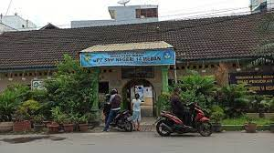
Sekolah Smp Negeri 14 Medan

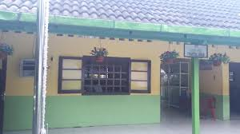
Gedung Smp Negeri 14 Medan
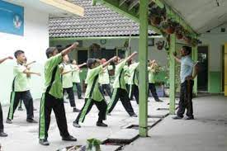
Kegiatan Penjaske


Kepala Sekolah Smp Negeri 14 Medan


Guru Bahasa Indonesia Kelas VIII

Gambar
Sistem Pembelajaran Melalui sistem Aplikasi Zoom Online
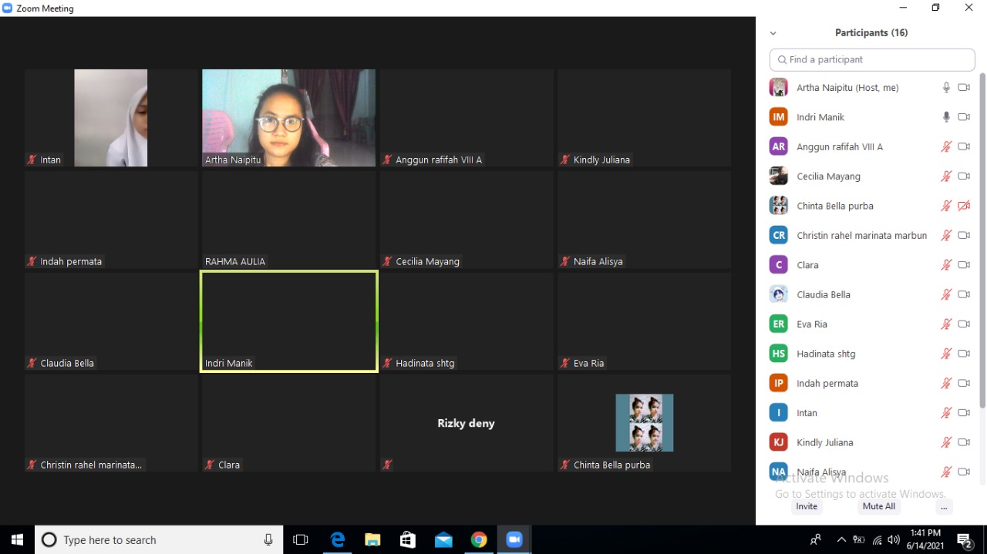
Hari Pertama

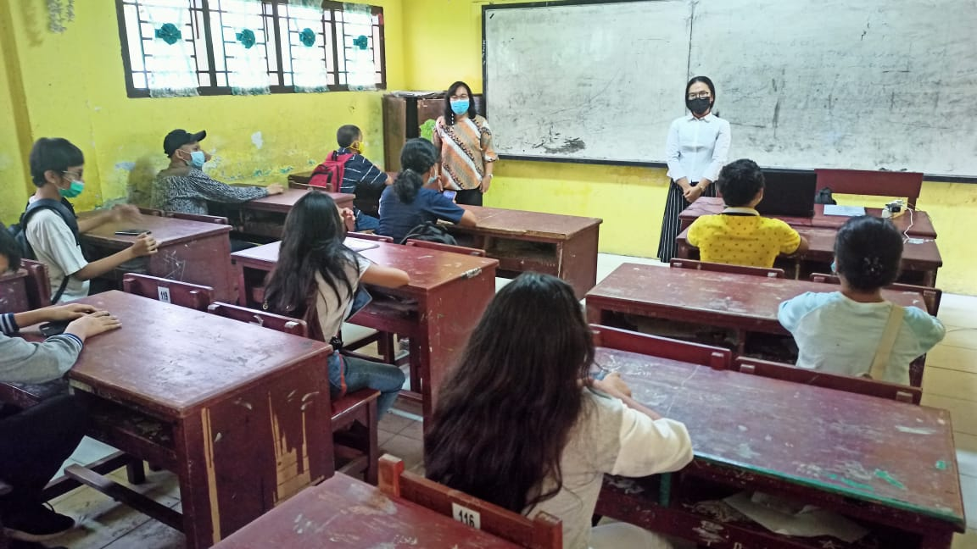
Cara menggunakan Aplikasi Zoom Online

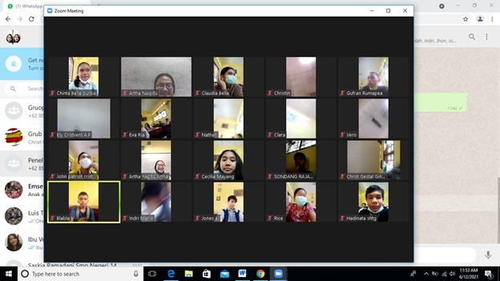
Hari selanjutnya
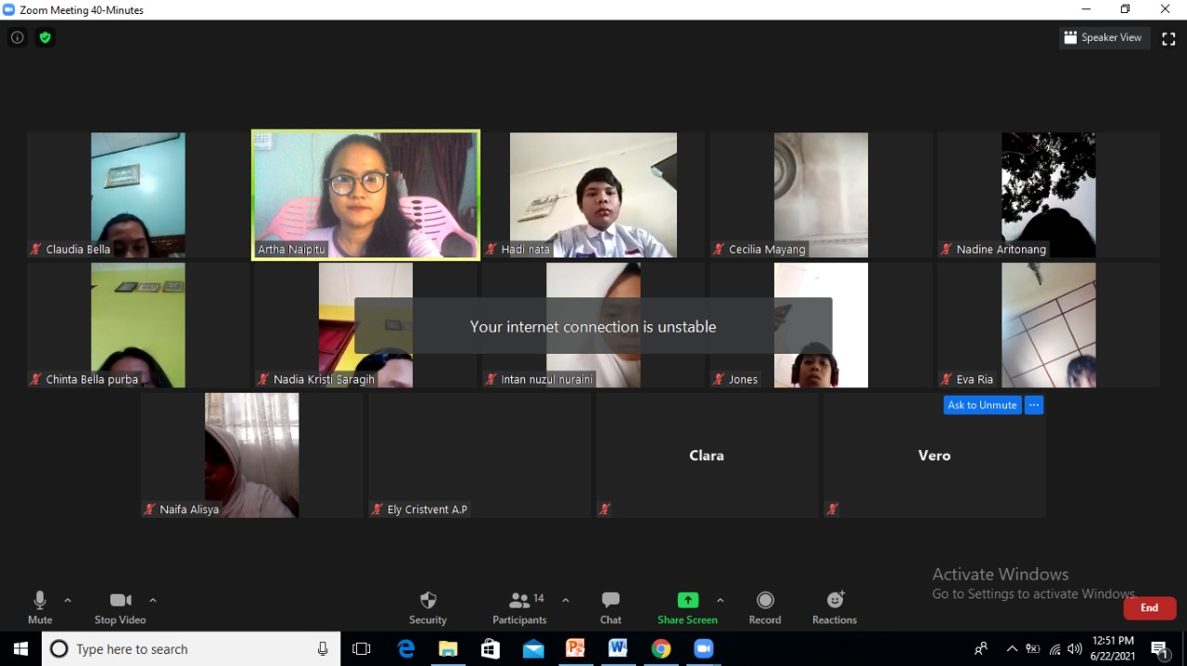

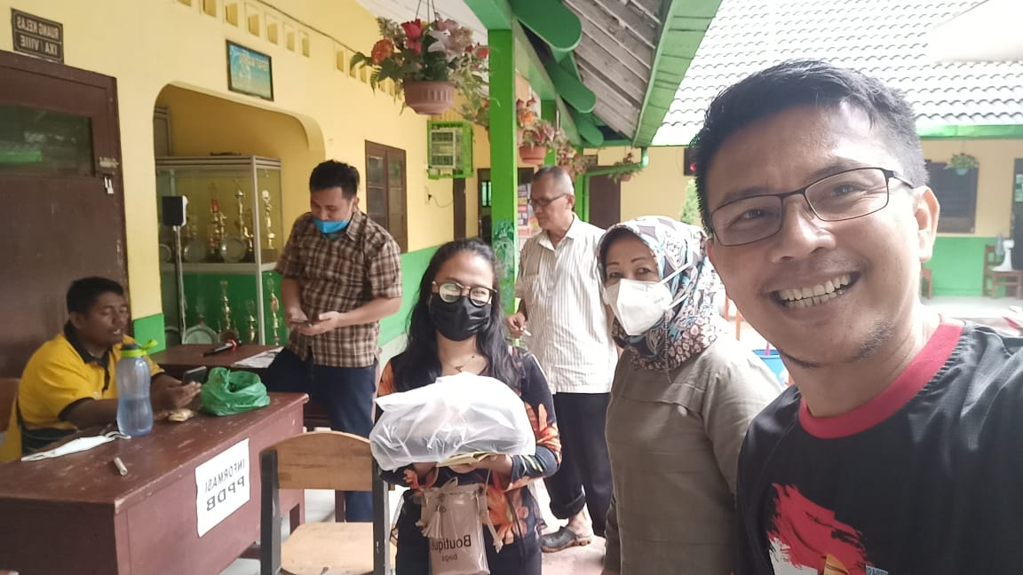
Wawancara dan sekaligus ucapan terima kasih sama ibu kepala Dan Wakil Kepala Sekolah Smp Negeri 14 Medan

